**MANUAL DE USUARIO**

**ITERACIÓN 2 TSP**

**STATUS QUO**

**ZAMIR ANDREI GARCÍA ROMERO**

**ÁLVARO DAVID LÓPEZ PINILLA**

**DIEGO ANDRÉS LOZANO ROLDÁN**

**WILMAN RINCON BAUTISTA**

**DEIVIS ENRIQUE VERGEL ARENAS**

**CONCEPTOS AVANZADOS DE INGENIERÍA DE SOFTWARE**

**UNIVERSIDAD DE LOS ANDES**

**2.015**

# Propósito del programa

Este programa está diseñado para realizar conteos LOC, junto con descripciones generales del proyecto, con el fin de ayudar a estimación de código, organización de proyectos y mejoras a los procesos de construcción mediante la inspección de componentes, en este caso código.

# Pasos para inspección de código

Para acceder a la aplicación se debe ingresar a la ruta <https://tsp-status-quo-1.herokuapp.com/> mediante un navegador, y le mostrara una pantalla como la siguiente:

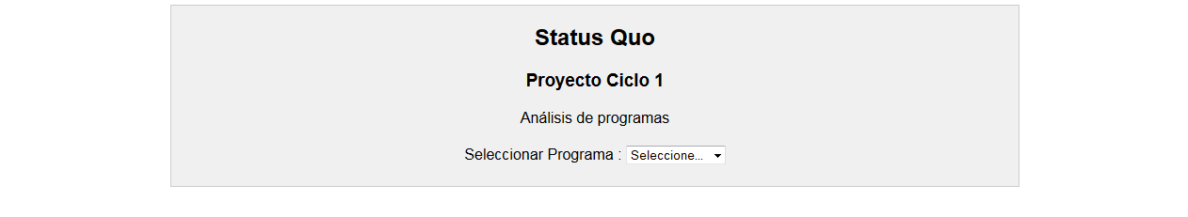

En esta pantalla podrá seleccionar un proyecto y se consultara automáticamente la información correspondiente.

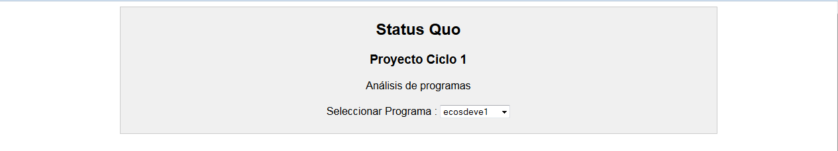

La imagen a continuación muestra el resultado de seleccionar un proyecto. Como se puede ver, se encuentra listada información relacionada a la descripción del programa, y al detalle de la inspección de líneas de código.

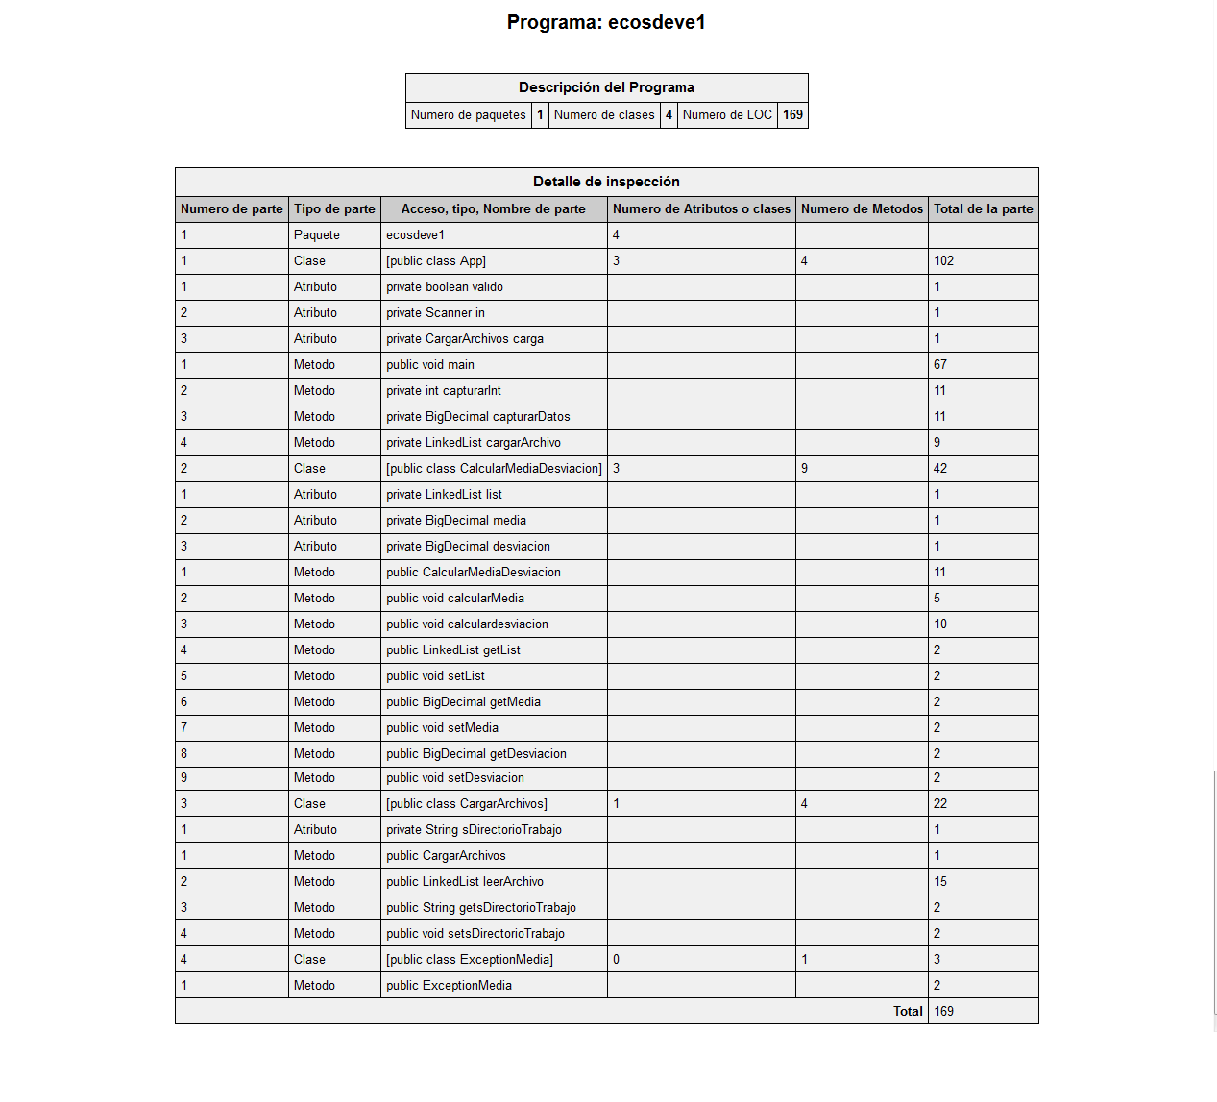

En la pantalla anterior, en la primera sección se observa información relacionada a la descripción del programa, entre la que está el número de paquetes, numero de clases y el número de LOC total. En la segunda parte, se puede ver datos del tipo de conteos de LOC, Clases y métodos del proyecto selecci9onado.

El sistema actualmente cuenta con 6 proyectos a los que se les puede solicitar una inspección mediante la aplicación.